Afbeelding grafisch bewerken in Word.
- Kopieer de originele afbeelding en plak deze 5 keer op een nieuw blad – plaats de afbeelding zoals het voorbeeld.
- Klik in de 1e afbeelding – Hulpmiddelen – Opmaak - Artistieke effecten.
- Maak elke afbeelding anders op zoals als de voorbeelden, maar experimenteer gerust zelf.
- Geef de foto’s een kader/rand en effect mee via Afbeeldingstijlen.
- Afbeeldingen uit Word halen door afbeelding opslaan:
Rechtermuisklik in de gewenste afbeelding – Opslaan als afbeelding – Bladeren naar gewenste map – Geef een bestandsnaam – bv Katten bewerkt – kies bij Opslaan als: voor JPEG.
- Controleren en bekijken: – Open Verkenner – Afbeeldingen – Open de gemaakte map met alle Word foto’s.

Voorbeeld schilderij Voorbeeld aquarel
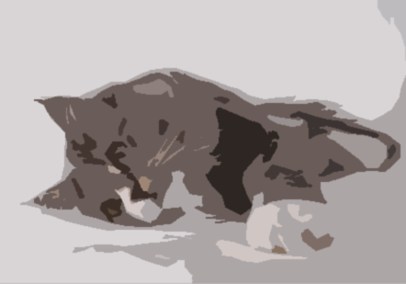
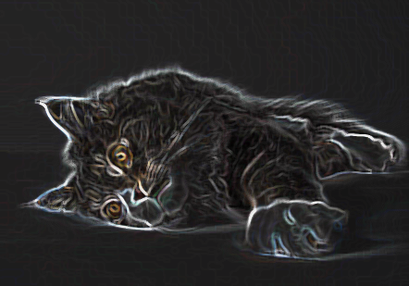

Originele afbeelding
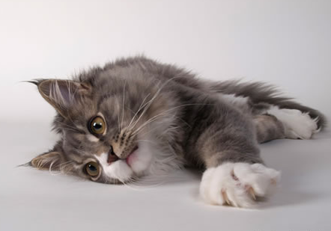

Voorbeeld Grijstinten voor Potlood Voorbeeld Cement
